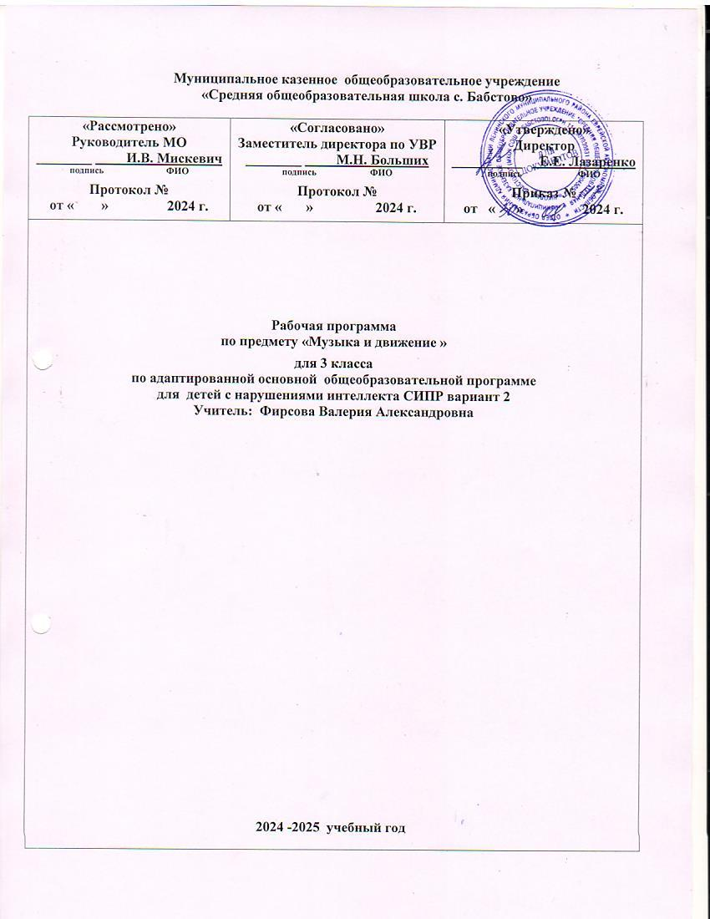**Муниципальное казенное общеобразовательное учреждение**

**«Средняя общеобразовательная школа с. Бабстово»**

|  |  |  |
| --- | --- | --- |
| **«Рассмотрено»**  **Руководитель МО**  **________ И.В. Мискевич**  **подпись ФИО**  **Протокол №**  **от « » 2024 г.** | **«Согласовано»**  **Заместитель директора по УВР**  **________ М.Н. Больших**  **подпись ФИО**  **Протокол №**  **от « » 2024 г.** | **«Утверждено»**  **Директор**  **__________ Е.Е. Лазаренко**  **подпись ФИО**  **Приказ №**  **от « » 2024 г.** |
| **Рабочая программа**  **по предмету «Музыка и движение »**  **для 3 класса**  **по адаптированной основной общеобразовательной программе**  **для детей с нарушениями интеллекта СИПР вариант 2**  **Учитель: Фирсова Валерия Александровна**  **2024 -2025 учебный год** | | |

**Пояснительная записка.**

Музыка является одним из наиболее привлекательных видов деятельности для детей, имеющих сложный дефект развития. Данные уроки способствуют развитию музыкального слуха, памяти, чувства ритма. Музыкальное развитие учащихся с умеренной и тяжелой умственной отсталостью занимает важное место в системе коррекционно-педагогической работы. Особенностью уроков «музыка и движение» является то, что в процессе их организации и проведении решаются задачи как музыкально-эстетического развития, так и коррекционно-развивающие.

Музыкальное развитие учащихся с умеренной и тяжелой умственной отсталостью осуществляется в таких формах работы, которые стимулируют их к определенной самостоятельности, проявлению минимальной творческой индивидуальности.

**Цель:** способствовать развитию музыкального слуха, чувства ритма, музыкальной памяти, индивидуальных способностей к пению, танцу, ритмике.

**Задачи:**

* Подготовка детей к восприятию музыки.
* Развитие эмоциональной и двигательной активности.
* Формирование музыкально-ритмических движений.
* Формирование слухозрительного и слухомоторного взаимодействия процессе восприятия и воспроизведения ритмических структур в различных видах музыки (пении, танцах, музицировании, музыкально-дидактических и хоровых играх).
* Обучение игре на простых детских музыкальных инструментах.

Особенности психофизического развития школьников с умеренной и тяжелой умственной отсталостью предполагают построение всего учебно-воспитательного процесса таким образом, чтобы он был направлен на развитие личности ребенка, его потенциальных возможностей и способностей.

Все обучение несет практическую направленность, поэтому уроки по всем предметам помимо информационной нагрузки связаны непосредственно с жизнью ребенка, демонстрацией, а затем и тренингом по  применению полученных знаний на практике. При изучении предметов широко используются межпредметные связи.

Настоящая   программа  составлена  с   учетом  возрастных  и  психофизических  особенностей развития учащегося с умеренной и тяжелой  умственной отсталостью, уровня его знаний и умений, построена по принципу постепенного усложнения и увеличения объема материала, направлена на формирование знаний, умений и навыков, которые помогут учащемуся адаптироваться к окружающей среде. При разработке адаптированной программы учитывались индивидуальные особенностиучащихся.

**Особенности обучения**

Содержание каждого раздела представлено по принципу от простого к сложному.

В основу программы образования, обучающихся с умственной отсталостью положены следующие **принципы:**

* принцип коррекционно-развивающей направленности образовательного процесса, обуславливающий развитие личности обучающегося и расширение его «зоны ближайшего развития» с учетом особых образовательных потребностей;
* онтогенетический принцип; - принцип преемственности, предполагающий взаимосвязь и непрерывность образования обучающихся с умственной отсталостью на всех ступенях (начальные и старшие классы);
* принцип целостности содержания образования, поскольку в основу структуры содержания образования положено не понятие предмета, а ― «образовательной области»;
* принцип направленности на формирование деятельности, обеспечивает возможность овладения обучающимися с умственной отсталостью всеми видами доступной им предметно-практической деятельности, способами и приемами познавательной и учебной деятельности, коммуникативной деятельности и нормативным поведением;
* принцип переноса усвоенных знаний и умений и навыков и отношений, сформированных в условиях учебной ситуации, в различные жизненные ситуации, что обеспечит готовность обучающегося к самостоятельной ориентировке и активной деятельности в реальном мире.

**Место учебного предмета в учебном плане**

Предмет «музыка» входит в предметную область «Искусство» является обязательной частью учебного плана в соответствии с ФГОС для  обучающихся с умственной отсталостью (интеллектуальными нарушениями) и изучается на всех этапах обучения.

На изучение данного предмета отводится 0,5 часов неделю. Всего в год – 17 часов.

**Содержание учебного предмета**

**Программа по предмету включает три раздела**:

«Слушание и пение», «Музыкально-ритмические  движения», «Игра на музыкальных инструментах».

**1. Слушание и пение.**

Обучение учащихся пропеванию под музыку своих имен. Обучение слушанию и пропеваниюпопевок, песенок с различной интонацией, динамической окрашенностью, сочетания пение с мимикой и пантомимикой (обыгрывание в движении текста попевки).

Слушание и различение звучания музыкальных игрушек, детских музыкальных инструментов и т.д.

Слушание аудиокассет и узнавание разнообразных звуков (шум дождя, шум воды, голоса птиц и зверей). Слушание звучания музыкальных инструментов и узнавание их: свистулька, барабан, дудочка, металлофон. Выбор такого же музыкального инструмента или его изображения на картинке. Название инструмента.

Привлечение учащихся к слушанию детских аудиокниг с иллюстрациями.

Совместное слушание сказок, записанных на аудиокассеты.

**2. Музыкально-ритмические  движения.**

Обучение движениям на перестроение в пространстве зала, простейшим движениям, которые выполняются в соответствии с характером музыки (быстро, медленно). Игры под музыку, включающие противоположные действия, крупные и мелкие движения: шаги, бег, подпрыгивания, сохраняя равновесие и перенося предметы одной или двумя руками.

Обучение простейшим музыкально-ритмическим играм, а также хороводные игры, основанные на потешках.

Движения под музыку по «тропинкам», выложенным из веревок, по следочкам, по сенсорным дорожкам.

Совместные с учащимися музыкальные игры с сюжетными игрушками, игры-имитации, игры на звукоподражание.

Обучение учащихся ориентировке в пространстве в ходе музыкальных игр: имитация действий хорошо знакомых сказочных персонажей.

**3. Игра на музыкальных инструментах.**

Музыкально-дидактические игры с музыкальными игрушками (барабан, дудочка, гармошка и др.) для развития аудиального восприятия. Формирование начальных навыков игры на самодельных музыкальных инструментах: ложках, трещетках, колокольчиками и др.

Обучение сопровождению игры на музыкальных инструментах движениями, подпеванием и подыгрыванием на барабане, дудочке, маракасе и т.д. Формирование у учащихся навыков игры на самодельных музыкальных инструментах.

**Планируемые результаты освоения программы**

**Предметные**

* умение слушать музыку и выполнять простейшие танцевальные движения
* умение узнавать знакомые песни и подпевать их
* освоение приёмов игры на музыкальных инструментах, сопровождение мелодий игрой на  музыкальных инструментах
* иметь представление о играх импровизациях, участвовать в них
* иметь представление о музыкальных игрушках, различать их по звучанию
* создавать с помощью учителя ритмический рисунок
* освоение приёмов игры на музыкальных инструментах, сопровождение мелодий игрой на музыкальных инструментах
* иметь представление о музыкально-ритмических движениях, упражнениях на общую моторику

**Метапредметные**

* умение выполнять задание в течение определённого времени
* умение выполнять инструкции учителя
* проявлять интерес к различным видам музыкальной деятельности (слушание, пение, движение под музыку, игра на музыкальных инструментах)
* стремление к совместной и самостоятельной музыкальной деятельности
* умение использовать навыки, полученные на занятиях по музыкальной деятельности, в жизни

**Личностные**

* проявлять интерес к слушанию звучания музыкальных инструментов
* умение получать радость от совместной и самостоятельной музыкальной деятельности
* проявлять интерес к игре на музыкальных инструментах
* развитие этических чувств, доброжелательности, отзывчивости
* проявление положительных качеств личности
* получение положительных эмоций от взаимодействия в процессе деятельности
* проявление эмоционально положительного отношения к результатам своего труда

**Учебный план**

|  |  |  |
| --- | --- | --- |
| **№** | **Тема** | **Количество часов** |
| **1** | Слушание и пение | **6** |
| **2** | Музыкально-ритмические движения | **7** |
| **3** | Игра на музыкальных инструментах | **4** |
| **4** | **Итого** | **17** |